**Дата:** 24.01.22 **Клас:** 4-Б(2 група) **Предмет :** Українська мова

**Вчитель:** Глуговська Л.Г.

**Тема.** Спостерігаю за відмінюванням займенників 1-ої і 2-ої особи

**Мета:** дати поняття про відмінювання займенників 1-ої та 2-ої особи; формувати вміння визначати особові займенники і вживати їх у власному мовленні, щоб уникати повторів; розвивати критичне мислення, увагу, спостережливість, пам'ять, усне і писемне мовлення; удосконалювати навички письма; формувати компетентність спілкуватися рідною мовою, соціальну, громадянську компетентності; виховувати повагу до рідної мови, до традицій своєї країни та країн-сусідів.

Опорний конспект для учнів

1. **Вступна частина.**

**1. Повідомлення теми уроку.**

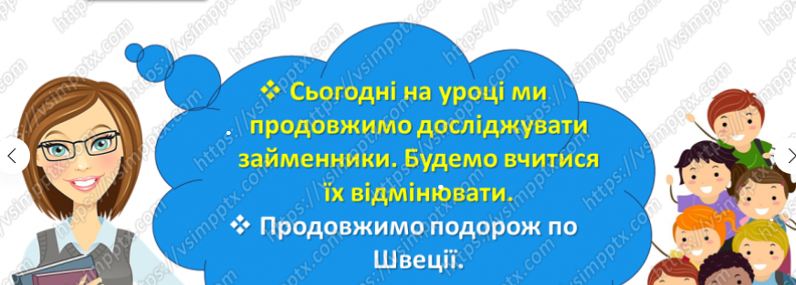

**2. Хвилинка каліграфії.**

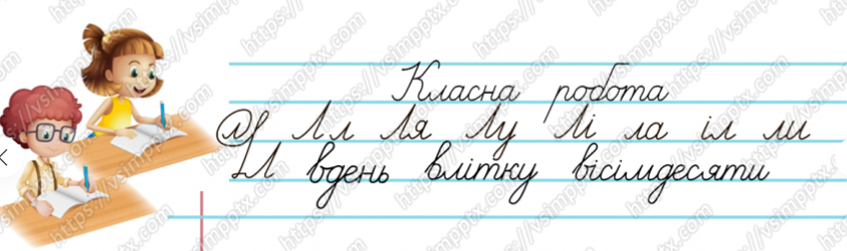

1. **Основна частина.**

**1. Робота за підручником.**

* Вправа 1 стр.90 (усно)

Розглянь таблицю відмінювання займенників 1-ої і 2-ої особи.

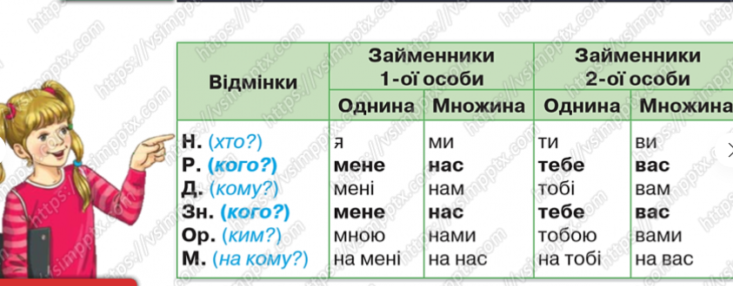

Проведи дослідження.

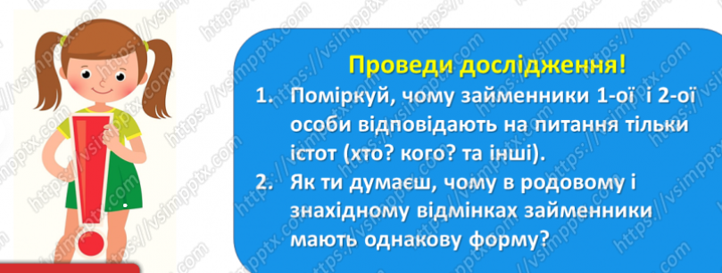

* Вправа 2 стр.90 (письмово)

Прочитай запрошення Ґаджика. Випиши в колонку займенники.

* Вправа 3 стр.90 (усно)

Визнач початкову форму виписаних займенників, користуючись правилом. Визнач її другу колонку.

* Вправа 4 стр.90 (письмово)

Спиши текст, змінивши займенники, що в дужках.

* Вправа 5 стр.91 (усно)

Прочитай заголовок тексту. Чи знаєш ти, що означає цей вислів? Прочитай текст, щоб перевірити свою думку.

* Вправа 6 стр.91 (завдання на високий рівень)

Уяви, що ти поселився/поселилась у готелі, де сніданок пропонують за типом «шведський стіл». Ознайомся з його меню. Які страви ти обереш? Напиши про це текст (3–4 речення).

* Вправа 7 стр.91 (письмово)

Прочитай правила поведінки за «шведським столом». Випиши речення із займенниками. Познач їхній відмінок.

1. **Підсумок уроку**

***1. Гра «Рюкзак»***

— Запишіть, з чим сьогодні познайомились, що навчились робити? Які знання візьмете з собою ( прочитайте і покладіть в рюкзак)

1. **Домашнє завдання**

1. Вивчити правило стр.90

2. Вправа 8 стр. 91 (письмово)

**Надіслати виконані вправи на Вайбер (0964124047) – Людмила Григорівна або на Human.**